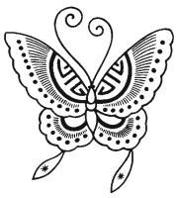 | ill ill  une fille
Lis les mots :
une bille - une quille - une chenille - une anguille - une aiguille une pastille - des lentilles - des béquilles - la famille
un papillon - Cendrillon - un carillon
une coquille - un coquillage - du maquillage
la grille - un grillage - un grillon - un ogrillon - un gorille
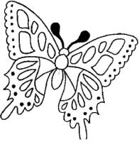
gentille - brillant
s’habiller - pétiller - briller

la ville - le village - mille

Trouve les réponses :

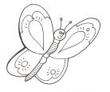
La ………………… se transforme en …………………

On en trouve sur la plage ……………………..

C’est un très grand singe ……………………..

C’est ce que font les boissons gazeuses ……………………..

On en a besoin si on se casse une jambe …………………

C’est un aliment énergétique ……………………..

Cela ressemble à une sauterelle ……………………..

